Примем за – количество выработанных за смену (8ч.) деталей, одним рабочим, а за – число рабочих. Для начала проведем предварительные расчеты и внесем полученные данные в расчетную таблицу.

12 | 100 | 1200 | -9,67 | 9,67 | 967 | 93,5 | 9350
15 | 120 | 1800 | -6,67 | 6,67 | 800,4 | 44,5 | 5340
20 | 300 | 6000 | -1,67 | 1,67 | 501 | 2,79 | 837
35 | 150 | 5250 | 13,33 | 13,33 | 1999,5 | 177,69 | 26653,5
25 | 80 | 2000 | 2,33 | 2,33 | 186,4 | 5,43 | 434,4
Σ | 750 | 16250 | - | - | 4454,3 | - | 42614,9

Найдем среднюю трудоемкость изготовления деталей по формуле средней арифметической взвешенной:

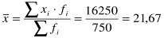(деталей)
Вывод: В среднем один рабочий на предприятии за смену изготавливает 21,67 деталей.
Рассчитаем показатели вариации. Найдем размах вариации:

(детали)

Вывод: Разница между максимальным количеством изготовленных деталей и минимальным количеством изготовленных равно 23 детали.

Вывод: Разница между максимальным количеством изготовленных деталей и минимальным количеством изготовленных равно 23 детали.

Найдем среднее линейное отклонение по взвешенной формуле:

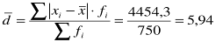(детали)

Вывод: На 5,94 детали в среднем отклоняется выработка деталей на предприятии от среднего значения в большую или меньшую сторону.
Рассчитаем дисперсию по взвешенной формуле:

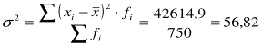

Рассчитаем среднее квадратическое отклонение по взвешенной формуле:

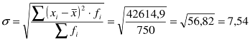(детали)

Вывод: На 7,54 детали отклоняется выработка деталей от среднего показателя.

Рассчитаем коэффициент вариации:
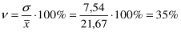

Вывод: >33% это значит, что совокупность неоднородна т.е. размах в выработке рабочих довольно большой.

